XXX系统
软件需求规格说明书

单位名称：
创建日期：

文件修订记录

版本 | 修订人 | 修订日期 | 修订内容
1.0 |  | 2013-05-14 | 创建、编写文件初稿

目录
1 概述 4
1.1 文档约定 4
1.2 预期的读者和阅读建议 4
1.3 产品的范围 5
1.4 参考文献 5
2 项目背景描述 6
2.1 运行环境 6
2.2 设计和实现上的限制 6
2.3 假定和依赖 7
3 系统的需求规格说明 8
3.1 X_1功能名称（比如，能耗数据分析） 8
3.1.1 用例图 8
3.1.2 角色定义 9
3.1.3 用例：企业级结构分析 9
3.1.4 用例：图表展示 11
3.2 X_2功能（比如，数据采集） 12
4 其他非功能需求 13
5 附录 14
5.1 功能列表 14

概述
// 描述系统的总体概貌以及系统建设的总体目标

文档约定
// 文档的描述内容是XXX系统的需求规格说明书；
// 文档的功能需求列表参照双方共同认可的报价列表内容；
// 文档采用基于UML建模语言的面向对象建模方式对功能需求进行描述；
// 需要描述的功能都有对应的用例编号；
// 针对某一特定角色的功能都由下面三项内容进行需求内容的详细说明：
- 用例图：一个图可以包含多个基本用例，每个基本用例也可以具有多个扩展和包含类型的子用例；
- 用例说明：描述基本用例和子用例的详细说明；
- 系统顺序图：只针对基本用例进行UML图形化描述；基本用例具有扩展和包含用例的，也只需绘制一张系统顺序图，在图上表明角色与子用例的消息交互即可。除此之外，还需明确消息的名称以及消息中包含的参数名称和数据类型（如果，已经编码可参照方法调用的名称以及相应的参数名称）；
// 文档中所有的UML图形均以 IBM RSA 8.0.3版本的建模工具进行绘制；
// 性能需求以文字和列表的方式具体给出

预期的读者和阅读建议
编号 | 预期读者 | 阅读建议
1 | 客户 | 确认文档中给出的功能需求描述
2 | 开发方 | 熟悉并掌握项目的各项功能要求

产品的范围
// 说明系统所涉及的子系统以及相应的功能；

参考文献

项目背景描述
// 说明系统建设的背景以及系统建设目标，给出系统的总体架构示意图，重点突出XXX系统平台、门户和移动终端以及其他子系统的建设要求，并给出每个部分的功能模块定义。

运行环境
// 下表为一个实例，请参考。建议根据上述内容分别给出以下子系统的运行环境要求：
编号 | 名称 | 运行环境
1 | 应用服务器 | CentOS release 6.4
2 | Web服务器 | Tomcat 6.0.26
3 | 数据库 | Oracle 11g r2
4 | 数据存储 | Oracle RAC
5 | 并行计算平台 | Hadoop 0.20.2 / hive 0.11.0
6 | 客户端 | IE8及以上浏览器，Firefox, Google chrome

设计和实现上的限制
// 请给出各子系统运行和开发所需要的技术条件和限制说明
限制因素 | 限制说明 | 备注
必须采用的技术、工具、编程语言、数据库等 | B/S混合结构，数据库采用mysql数据库。其他无特殊限制
不能使用的技术、工具、编程语言、数据库等 | 无特殊限制
企业策略、政策法规、业界标准 | 必须遵守中国人民共和国的相关法律法规，
硬件限制 | 无特殊限制
性能限制 | 无特殊限制

假定和依赖
// 定义各子系统运行和开发中可能的假定条件和依赖因素，可参考以下两表的例子
表格 2-1假设因素
编号 | 假设 | 备注
1 | 客户端操作系统IE8.0以上或firefox3.0以上版本
2 | 对现有业务、功能描述与实际情况基本相符合，对需求的变更不影响系统框架大的调整。

表格 2-2依赖因素
编号 | 依赖 | 依赖说明 | 备注
1 | Mysql | 业务数据存储在mysql数据库中
2 | Tomcat | 系统Web发布通过tomcat实现

系统的需求规格说明

X_1功能名称（比如，能耗数据分析）
//说明：例如某系统“能耗数据分析”模块，注意此处是功能列表中的某一级功能，图中的用例不应少于功能列表中的内容

用例图
- // 下图给出了“能耗数据分析”的用例图，建议在绘图时将基本用例给出红色，比如下图中的“场所级结构分析”、“企业及结构分析”。
- // 用例的粒度问题也是需要特别关注的，比如功能列表中的第二级中的“结构分析”可以表示为该角色对应的基本用例“能耗结构分析”，其中“场所级结构分析”、“企业及结构分析”可以作为该基本用例的扩展子用例，或者作为该基本用例的继承子用例。
- // 下图中的扩展和包含子用例都是基于某个基本用例的功能，其中“包含”特指基本用例必须执行的一个子功能，子功能执行完毕返回后基本用例才可继续执行后续操作；“扩展”特指基本用例在某个条件成立时才去调用的子功能，也就是说基本用例具有一个或多个扩展点。
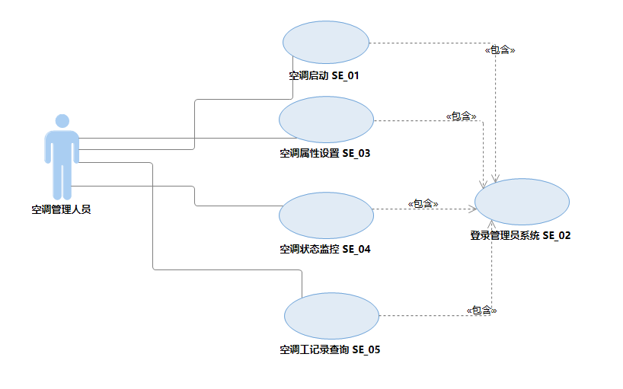
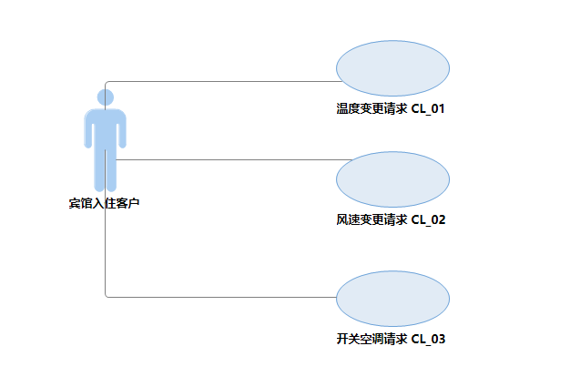
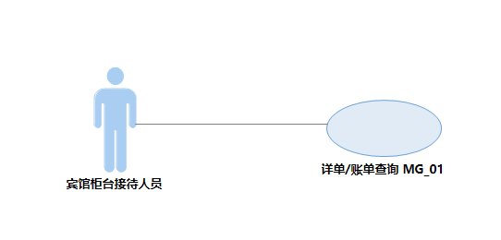

角色定义
// 角色名称：空调管理人员，宾馆入住客户，宾馆柜台接待人员
// 角色职责：定义该角色在该用例范围内的主要职责（尽量以业务指责定义，而非系统角色职责），比如：联系客户，记录客户信息，记录访谈信息，安排客户访谈计划等。

- 角色名称：空调管理人员
角色职责：中央空调的工作属性设置，启动停止中央空调机，状态监控，工作记录查询

- 角色名称：宾馆入住客户
角色职责：温度，风速变更设定，开关空调

- 角色名称：宾馆柜台接待人员
角色职责：客户退房时，提供详单，账单查询

用例：企业级结构分析
//说明:根据用例图中的每个用例逐个进行定义
1、 用例说明
//按照下面模板进行用例交互的说明，尽量以“无软件系统时”该角色如何执行该业务功能的操作次序为准，并避免使用技术词汇进行描述。
服务器用例：
用例编号： | SE_01
用例名称： | 空调启动
范围： | 中央空调管理系统
级别： | 管理员级别
主要参与人： | 空调管理人员
前置条件： | 空调维护完成
后置条件： | 开始正常工作（制冷/制热）
主要成功场景
1 | 管理员确认空调具备正常运行条件
2 | 管理员设置空调工作属性，包括制冷/制热模式，默认目标温度，计价标准，风速，调度规则等
3 | 管理员启动中央空调，空调正常运作
扩展（或替代流程）
1 | 空调发现待维修异常，则终止启动并联系厂家维修

用例编号： | SE_02
用例名称： | 登录管理员系统
范围： | 中央空调管理系统
级别： | 管理员级别
主要参与人： | 空调管理人员
前置条件： | 空调维护完成
后置条件： | 服务器程序进入空调管理页面
主要成功场景
1 | 管理员输入管理员账号和密码，单击登录
2 | 系统验证成功则进入管理页面
扩展（或替代流程）
1 | 账号密码验证失败，系统提示错误，要求管理员重新输入

用例编号： | SE_03
用例名称： | 空调属性设置
范围： | 中央空调管理系统
级别： | 管理员级别
主要参与人： | 空调管理人员
前置条件： | 空调维护完成
后置条件： | 工作参数改变并正常工作
主要成功场景
1 | 包含用例: 登录管理员系统 SE_02
2 | 管理员调整空调工作属性，包括制冷/制热模式，默认目标温度，计价标准，风速，调度规则等
3 | 管理员保存对空调属性的修改，空调切换属性后正常运作
扩展（或替代流程）
1 | 空调管理系统发现管理员设置的属性不符合正常情况，则向管理员提出警告并询问是否继续设置
2 | 空调管理系统在属性设置后宕机或无法正常工作，则管理员可选择回滚调整之前的工作参数

用例编号： | SE_04
用例名称： | 空调状态监控
范围： | 中央空调管理系统
级别： | 管理员级别
主要参与人： | 空调管理人员
前置条件： | 空调已开始工作
后置条件： | 获取空调的工作状态
主要成功场景
1 | 包含用例: 登录管理员系统 SE_02
2 | 管理员选择查看所有从控空调机的工作状态
3 | 中央空调立即向各从控机发出状态查询请求，从控机发出响应汇报当前工作状态
4 | 中央空调管理系统向管理员以报表或图形化工作台形式展现从控空调机的状态
扩展（或替代流程）
1 | 某从控空调在规定时间内未反馈给中央空调状态，则中央空调重新发送状态获取请求，若超过某个阈值仍未收到该空调状态，则中央空调向管理员发出警告并要求对该从控空调进行人工检查

用例编号： | SE_05
用例名称： | 空调工作记录查询
范围： | 中央空调管理系统
级别： | 管理员级别
主要参与人： | 空调管理人员
前置条件： | 空调维护完成
后置条件： | 获取空调工作记录报表
主要成功场景
1 | 包含用例: 登录管理员系统 SE_02
2 | 管理员要求查看指定客户空调/全部客户空调在指定时间段内的工作记录
3 | 中央空调查询数据库并以报表/工作台的形式反馈给管理员
扩展（或替代流程）
1 | 中央空调查询过程中出现异常，向管理员发出警告并要求检查数据库

客户机用例：
用例编号： | CL_01
用例名称： | 温度变更请求
范围： | 从控空调响应系统
级别： | 用户级别
主要参与人： | 宾馆入住客户
前置条件： | 客户入住且空调已启动
后置条件： | 中央空调响应请求并设置从控空调的目标温度
主要成功场景
1 | 客户入住酒店且空调已启动，客户使用遥控器申请调整空调的目标温度
2 | 中央空调接收到从控空调的请求，加入请求调度队列
3 | 此请求获得中央空调的响应，中央空调将当前工作模式、室温与目标温度对比，确认目标温度属于正常工作范围
4 | 若请求的目标温度与从控机当前目标温度不一致，则中央空调向从控机发出调整温度的指令
5 | 从控机响应中央空调指令，并切换目标温度为客户期望值
扩展（或替代流程）
1 | 中央空调未能接收到从控机发出的请求，从控机在等待超时后重新发送请求
2 | 中央空调经核查发现从控机请求的目标温度不在合法范围内，则拒绝请求

用例编号： | CL_02
用例名称： | 风速变更请求
范围： | 从控空调响应系统
级别： | 用户级别
主要参与人： | 宾馆入住客户
前置条件： | 客户入住且空调已启动
后置条件： | 中央空调响应请求并设置从控空调的风速，同时改变计价策略
主要成功场景
1 | 客户入住酒店且空调已启动，客户使用遥控器申请调整空调的风速
2 | 此请求获得中央空调的响应，中央空调检查此空调当前的风速与目标风速是否一致
3 | 若目标风速与当前风速不一致，则中央空调将客户机当前风速已花费的价格计入账单，并将计价模式切换到目标风速策略
4 | 从控机响应中央空调指令，并切换风速为客户期望值
扩展（或替代流程）
1 | 中央空调未能接收到从控机发出的请求，从控机在等待超时后重新发送请求
2 | 中央空调经核查发现从控机请求的风速与当前风速一致，则通知从控机允许，但不切换计价策略

用例编号： | CL_03
用例名称： | 开关空调请求
范围： | 从控空调响应系统
级别： | 用户级别
主要参与人： | 宾馆入住客户
前置条件： | 客户入住且空调控制程序已启动
后置条件： | 中央空调响应请求并设置空调的开关状态
主要成功场景
1 | 客户入住酒店，单击空调控制程序按钮，启动或关闭空调。
5 | 中央空调服务器响应请求，将空调设置为相应状态。
扩展（或替代流程）
1 | 中央空调未能接收到从控机发出的请求，从控机在等待超时后重新发送请求

用例编号： | MG_01
用例名称： | 详单/账单查询
范围： | 从控空调响应系统
级别： | 管理员级别
主要参与人： | 宾馆柜台接待人员
前置条件： | 接待人员以管理员身份登录服务器
后置条件： | 服务器响应请求并打印详单详单/账单
主要成功场景
1 | 客户住宿结束，在柜台办理退房
2 | 接待人员输入客户的房间号，点击查询按钮
3 | 服务器查询到对应房间的详单/账单，将其打印或在显示屏上展示给客户
扩展（或替代流程）
1 | 中央空调未能接收到从控机发出的请求，从控机在等待超时后重新发送请求
2 | 中央空调在计算账单中产生错误，则向管理员发送一条警告讯息，同时向客户机发送暂时无法查看的错误报告，并要求客户机发送一份在本地保存的计价账单

2、系统顺序图
// 使用 RSA8.0.3 为每一个“基本用例”定义相应的角色与系统之间的事件交互图，进一步明确用例说明中每一条消息的名称和参数定义，如果有编码可参照编码中相应部分的方法名称和参数名称，图中只需表示方法调用的名称，但文档中还需添加参数名称和类型定义。
// 如果基本用例具有包含子用例，并且子用例与角色之间具有明确的消息交互时，可在同一个系统顺序图上进行描述；
// 如果基本用例具有扩展用例，并且子用例与角色之间具有明确的消息交互时，可在同一个系统顺序图上使用交互片段来表示；如果基本用例存在多个扩展子用例，则在同一张系统顺序图上使用多个交互片段表示。如下图的一种表示方法。
// 系统顺序图上的消息名称，建议使用可编码的表示方法，尽量避免使用中文；消息中的参数不用在图上表示，但需要在系统顺序图下面给出相应的表进行说明。

- 空调启动 SE_01
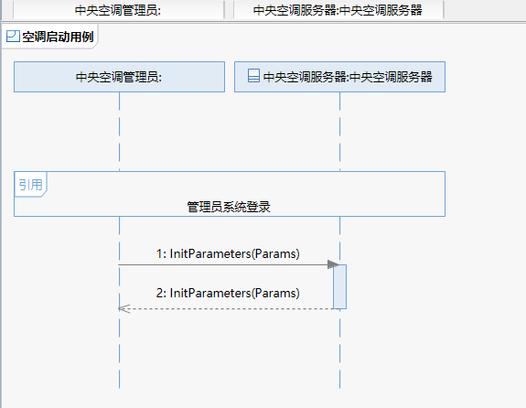

- 登录管理员系统 SE_02
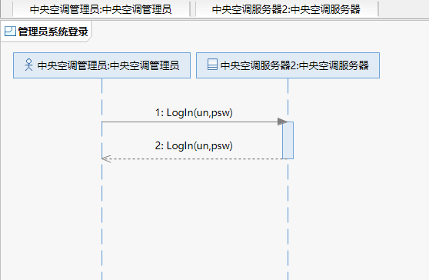

- 空调属性设置 SE_03
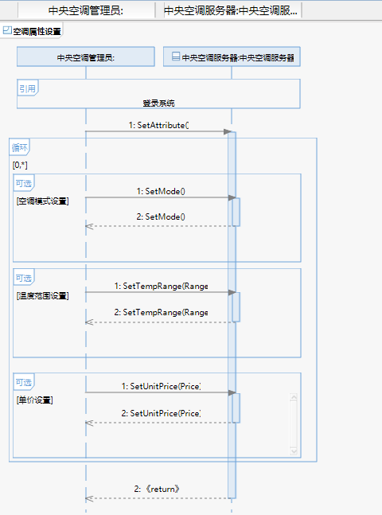

- 空调状态监控 SE_04
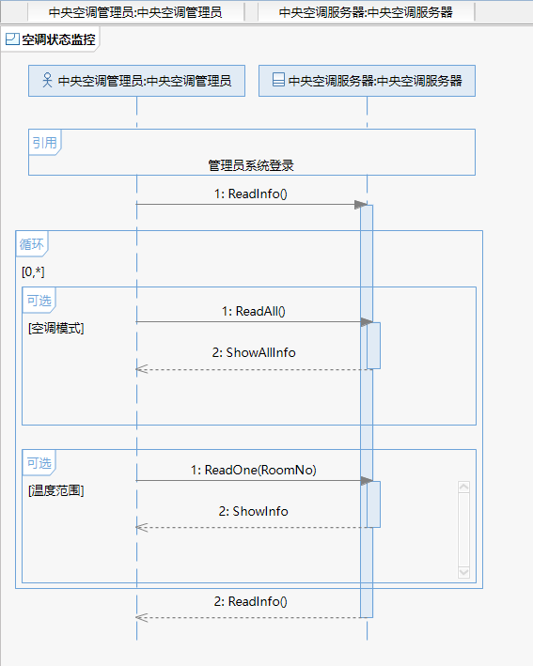

- 空调工作记录查询 SE_05
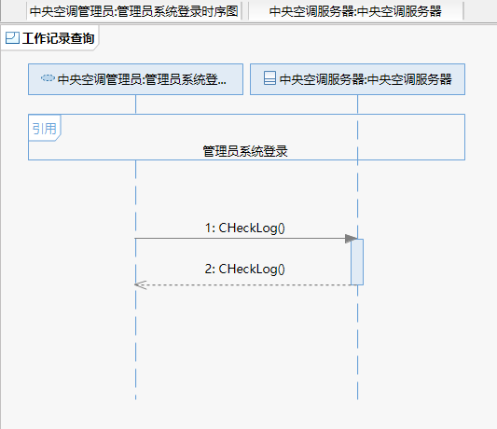

- 温度变更请求 CL_01
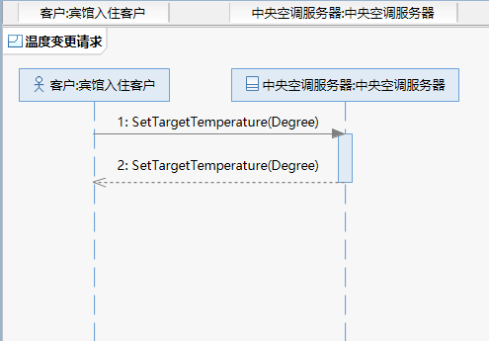

- 风速变更请求 CL_02
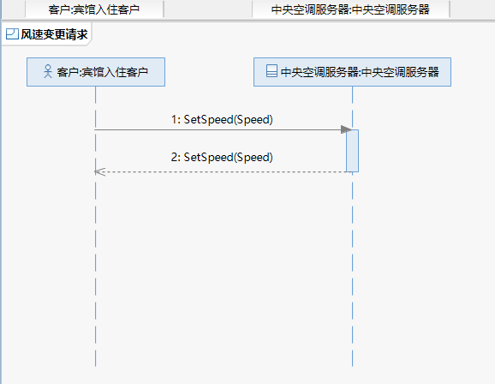

- 空调开关请求 CL_03
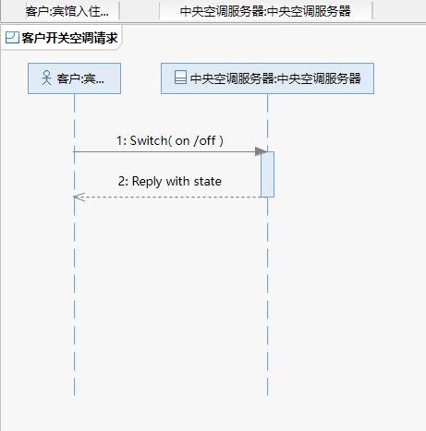
- 详单/账单查询 MG_01
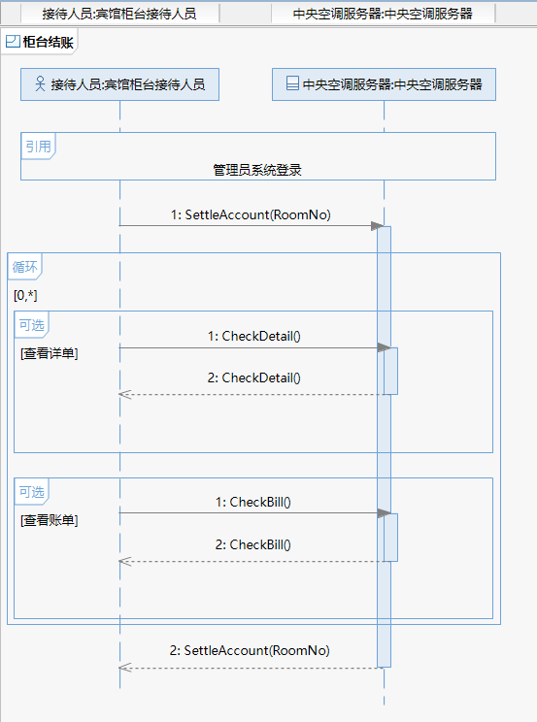
3、操作契约
// 针对每个基本用例的系统顺序图上出现的系统事件，结合并参考领域模型的结果，给出每个系统事件为了能够得到约定的返回值，说明系统事件作用于领域模型中概念类的三种操作：1）对象的创建或删除；2）对象之间的关联建立或者删除；3）对象属性值的修改；
系统事件名称 | 用例 | 后置条件
1、insert_card(No.,Bankid) | 取款 | 1、  2、  3、
2、input_pwd(pwd) | 验证密码 | 1、
3 |  | 1、  2、
4
5
6

X_2功能
// 下面内容同X_1功能

其他非功能需求
// 此处明确给出甲方对于应用系统各功能模块的性能指标，主要涉及响应时间，响应周期和吞吐量三项指标。
// 特别说明，关于性能指标我方正在与甲方沟通。

领域模型

业务知识背景
// 此处给出基于需求定义或者用例说明的文字描述，整理出来的业务背景知识的类图
// 如果业务背景只是庞杂，可以根据部门进行划分，分别给出相应的类图（比如财务处知识背景，科技处知识背景，校医院知识背景等）

业务部门_1
// 对应于部门级的类图

业务部门_2
……

业务部门_3

业务流程
// 如有需要，此处给出基于需求定义或者用例说明的内容，整理出来的以UML活动图表示的业务流程。

业务流程_1（此处给出具体的业务流程名，比如出差报销流程，加班报销流程）
// 对应的UML活动图；

业务流程_2

……

业务流程_3

